Σύμφωνα με τον μαθητή του Αριστοτέλη, Αριστόξενο, ο οποίος διασώζει μια μαρτυρία του μουσικολόγου Αριστοκλή, «ο **Πλάτων εφηύρε το νυκτερινόν ωρολόγιον και το κατεσκεύασε με τη μορφή μιας μεγάλης κλεψύδρας**». Αν και δεν διαθέτουμε μια λεπτομερή περιγραφή της λειτουργίας αυτού του ρολογιού, η σχετική τεχνολογία της εποχής παραπέμπει σε μάλλον απλή λειτουργία **κλεψύδρας**.

Πράγματι η Κλεψύδρα ήταν το πρώτο όργανο μέτρησης του χρόνου στην αρχαιότητα: «Οι κλεψύδρες είναι δοχεία γεμάτα νερό, που διαθέτουν λεπτές σωληνωτές εκροές και μετρούν τον χρόνο ομιλίας στις δημόσιες δίκες» (Αριστοτέλης, Αθηναίων Πολιτεία 76,2).

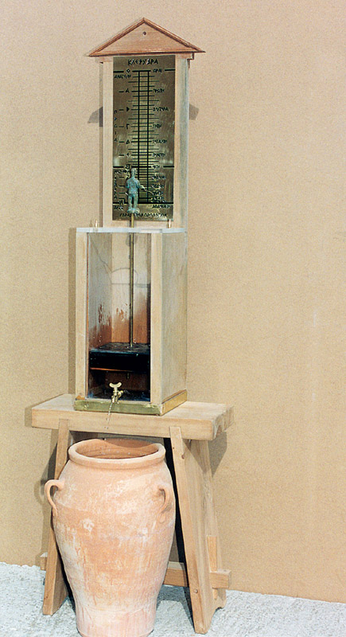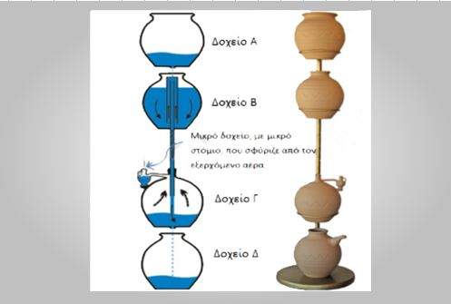

**Το ξυπνητήρι του Πλάτωνα**

Ο μεγάλος μας φιλόσοφος Πλάτωνας έπρεπε να ξυπνά νωρίς νωρίς για τις πρωινές διαλέξεις του στην Ακαδημία. Έτσι εφηύρε την πρώτη συσκευή αφύπνισης παγκοσμίως.

Στην παραπάνω εικόνα  και ακόμα καλύτερα στο παρακάτω βίντεο, θα δείτε τη λειτουργία του. Τέσσερα δοχεία είναι τοποθετημένα το ένα πάνω στο άλλο. Το ανώτερο κεραμικό δοχείο, κατάλληλα υπολογισμένο σε χρόνο τροφοδοτεί μέσω ενός ακροφυσίου το επόμενο δοχείο. Όταν αυτό γεμίσει την προγραμματισμένη χρονική στιγμή (π.χ. μετά από 7 ώρες) αδειάζει με ταχύτητα μέσω του εσωτερικά τοποθετημένου αξονικού σιφωνίου στο επόμενο κλειστό δοχείο και αναγκάζει τον εμπεριεχόμενο αέρα να εξέλθει με πίεση σφυρίζοντας από μία σύριγγα στην κορυφή του.

Μετά τη λειτουργία του το δοχείο αδειάζει σιγά- σιγά μέσω μιας μικρής οπής που βρίσκεται στον πυθμένα του προς το κατώτερο αποθηκευτικό δοχείο προκειμένου να επαναχρησιμοποιηθεί.

Μια τέτοια συσκευή φέρεται να είχε κατασκευάσει και ο Αριστοτέλης, που όμως λειτουργούσε διαφορετικά, αλλά με το ίδιο περίπου σκεπτικό.  
1.000 χρόνια αργότερα, ο Κινέζος μοναχός Xing Yi κατασκευάζει το πρώτο ρολόι με χτύπους και μετά από άλλα 700, εμφανίζονται στην Ευρώπη τα μηχανικά ρολόγια.

Ένα υδραυλικό ρολόι τύπου κλεψύδρας βρέθηκε στις ανασκαφές του Αμφιαράειου Αττικής, και χρονολογείται πιθανόν τον 5ο π.Χ. αιώνα (ορθογώνια δεξαμενή, με λεπτόν κρουνό στον πυθμένα της για την εκροή του νερού, πλωτήρα με κανόνα και δείκτη για την επίδειξη των ωρών πάνω σε κατακόρυφη παραστάδα -μάλιστα η κλίμακα των ωρών ήταν περίπου λογαριθμική, λόγω της μεταβολής της ροής του νερού κατά την μεταβολή του φορτίου / πίεσης της στάθμης).  
Ο μεγάλος Αλεξανδρινός Μηχανικός Κτησίβιος (308-246 π.Χ.) κατασκεύασε υδραυλικό ρολόι, που διέθετε δοχείο ελέγχου στάθμης του νερού και διατηρούσε έτσι σταθερή την ροή του υγρού και σταθερή την ταχύτητα μετατόπισης του δείκτη (το περιγράφει ο Βιτρούβιος στο έργο του «περί αρχιτεκτονικής».

**Το ξυπνητήρι του Πλάτωνα** -περί ου ο λόγος, ήταν των 6 ωρών: ρέει νερό από πάνω προς τα κάτω, μέσα σε ένα μικρότερο δοχείο, το οποίο περιέχει αξονικό σιφώνι. Όταν φτάσει στο ανώτατο ύψος του σιφωνιού, αδειάζει απότομα, στο δοχείο που βρίσκεται από κάτω και ο αέρας που βρίσκεται εγκλωβισμένος στο τελευταίο δοχείο, διαφεύγει από κάτι σαν σφυρίχτρα που παράγει δυνατό ήχο.

Ο μηχανισμός λοιπόν μέσα σε ένα ορισμένο και προγραμματισμένο χρονικό διάστημα **σφυρίζει** με αποτέλεσμα να λειτουργεί σαν **ξυπνητήρι**. Ο Πλάτωνας μάλλον το χρησιμοποιούσε για να βρίσκεται σε εγρήγορση κατά την έναρξη των ομιλιών του που ξεκινούσαν νωρίς την αυγή.  
Μετά την λειτουργία του, το ξυπνητήρι αδειάζει σιγά σιγά μέσω ενός μικρού ανοίγματος που βρίσκεται στον πάτο, ώστε να μπορεί να χρησιμοποιηθεί ξανά.

ℹ️ Μια τέτοια συσκευή φέρεται να είχε κατασκευάσει και ο Αριστοτέλης, που όμως λειτουργούσε διαφορετικά, αλλά με το ίδιο περίπου σκεπτικό.  
1.000 χρόνια αργότερα, ο Κινέζος μοναχός Xing Yi κατασκευάζει το πρώτο ρολόι με χτύπους και μετά από άλλα 700, εμφανίζονται στην Ευρώπη τα μηχανικά ρολόγια.